Salatsaucen:
Zitronen-Olivenöl-Dressing


Zutaten (für 2 Portionen)
1,5 EL Olivenöl
1 EL Zitronensaft
1 TL Dijon-Senf
1 TL Wasser
Salz, Pfeffer

Joghurt-Kräuter-Dressing

Zutaten (für 2 Portionen)
100 g griechischer Joghurt oder Naturjoghurt
1 TL Olivenöl
1 TL Zitronensaft
1 TL gehackte Petersilie oder Schnittlauch
Salz, Pfeffer
optional: 1 kleine Knoblauchzehe

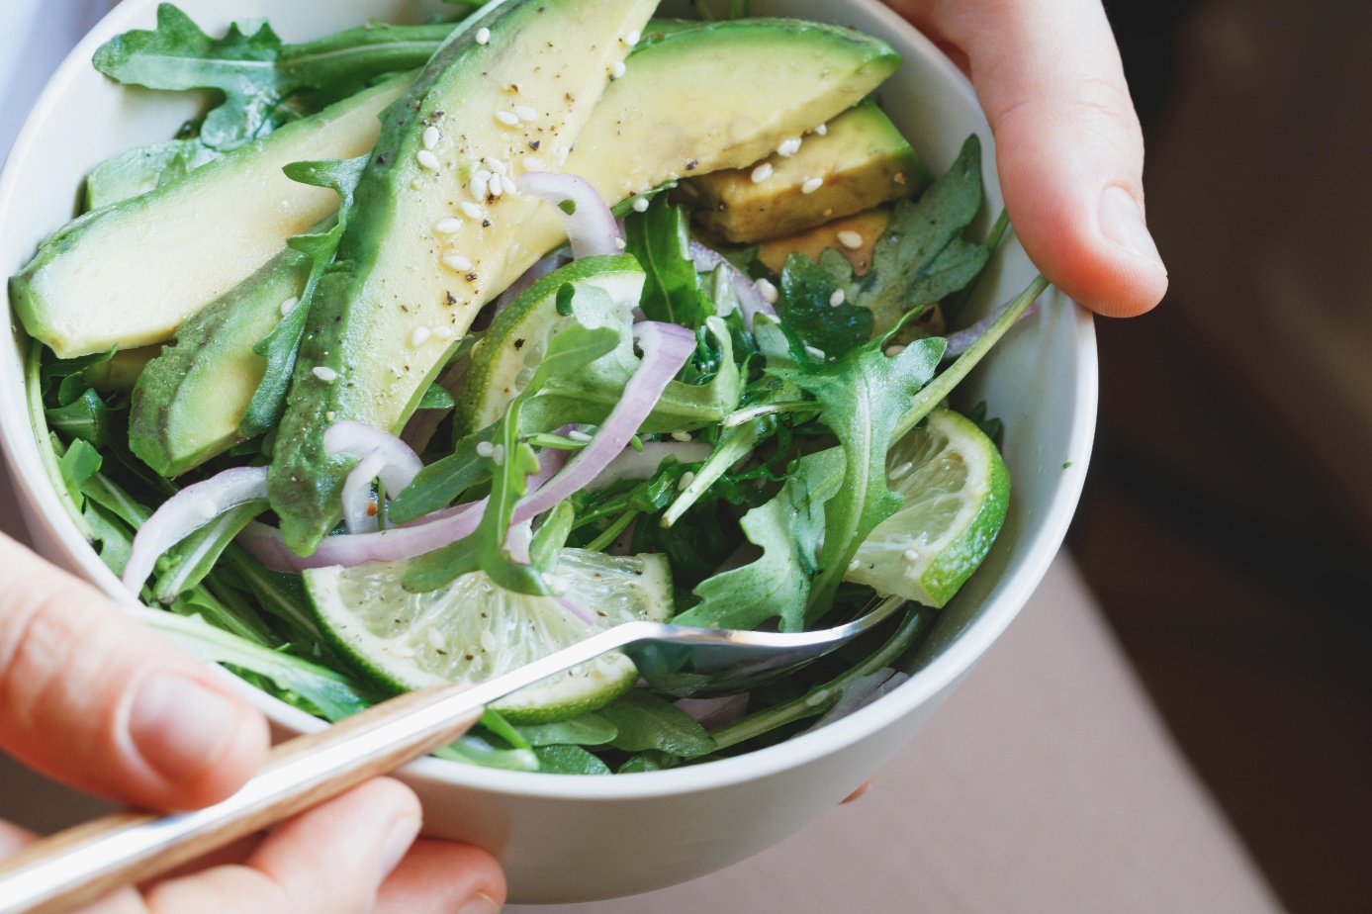

Honig-Senf-Dressing

Zutaten (für 2 Portionen)
1 EL Olivenöl
1 TL Senf
1 TL Zitronensaft oder heller Balsamico
1/2 TL Honig
1 TL Wasser
Salz, Pfeffer



